**1-** Identifique as estruturas de HTML 5 nas imagens inseridas nas alíneas deste exercício, utilizando as tags: HEAD, BODY, HEADER, NAV, SECTION, ARTICLE, ASIDE, FOOTER.

**LEGENDA:**

Header



Nav



Article



Section



Aside



Body



Head



Footer

**a)**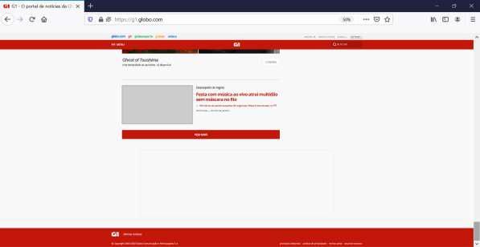

1

**b)**

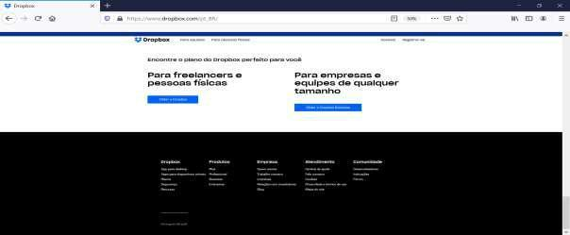

**c)**



**d)**

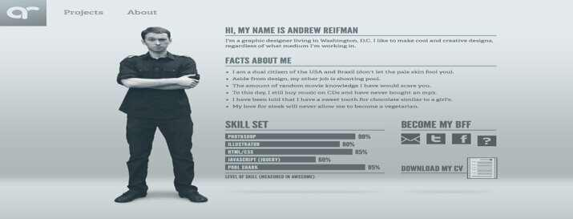

2

**2-** Reestruturar o blogRafael, da lista de exercícios 1 utilizando as principais *tags* do HTML 5 (main, header, nav, footer).

**3-** Analise o código fonte desenvolvido em HTML4 e transforme em um código HTML5.

<!DOCTYPE html>

<html lang="pt-br">

<head>

<meta charset="UTF-8">

<meta name="viewport" content="width=device-width, initial-scale=1.0"> <title>Exemplo HTML 5 sem div</title>

</head>

<body>

<div>

<h1>Bem-vindo ao exemplo HTML 4</h1>

</div>

<div>

<p>Este é um parágrafo em HTML 5.</p>

<img src="imagem.jpg" alt="Exemplo de Imagem"> <video width="320" height="240" controls>

<source src="video.mp4" type="video/mp4"> Seu navegador não suporta o elemento de vídeo.

</video>

</div>

<div>

Desenvolvido por @Giorjety Licorini Dias

</div>

</body>

</html>

3